CONSDUCTO ENGENHARIALTDA CNPJ 08.728.600/0001-82
RUA CALIXTO MACHADO, Nº 21 – SALA N, PIRES FAÇANHA, EUSÉBIO - CE

RELATÓ' RIÓ FÓTÓGRA' FICÓ 7° MEDIÇA˜Ó

RETROFIT DAS FACHADAS, RECUPERAÇÃO ESTRUTURAL, IMPERMEABILIZAÇÃO E OUTROS SERVIÇOS GERAIS NO PRÉDIO DOM HELDER CÂMARA
CONTRATO Nº 12/2023

FORTALEZA/CE

RELATÓRIO FOTOGRÁFICO DE MEDIÇÃO
REGULARIZAÇÃO DO PISO TERREO  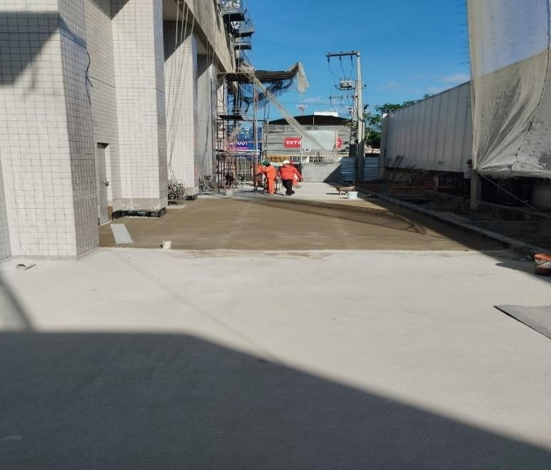 | IMPERMEABILIZAÇÃO DO PISO DA COBERTURA  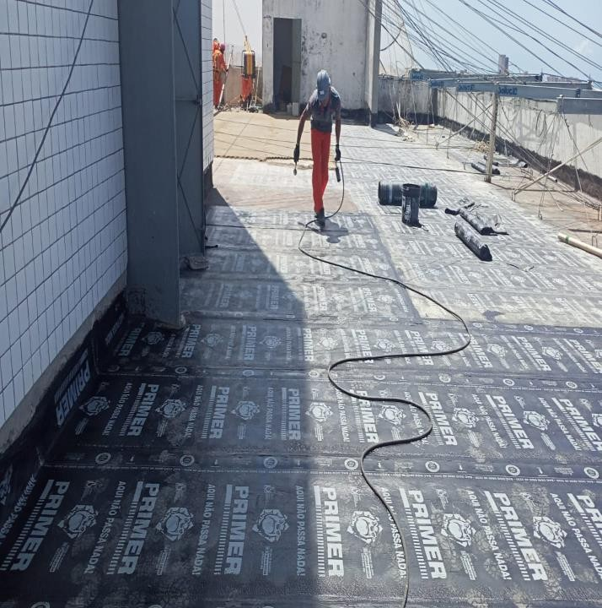
REALIZAÇÃO DAS JUNTAS DA FACHADA  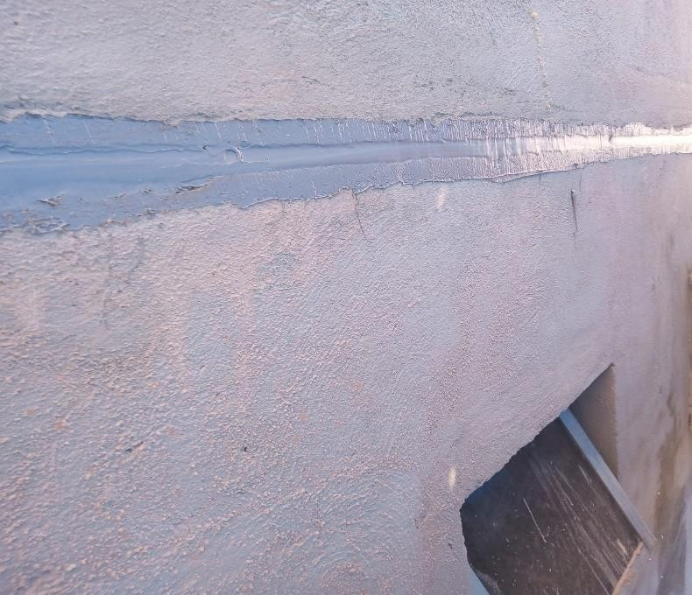 | ASSENTAMENTO DO REVESTIMENTO EM CERÂMICA  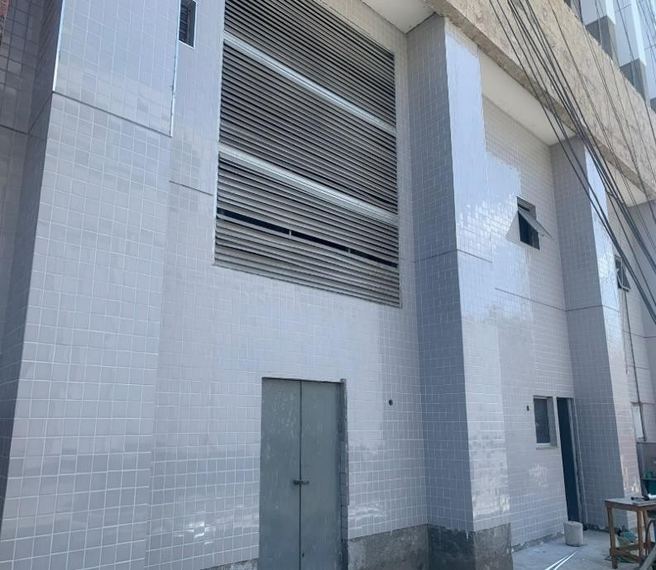

RELATÓRIO FOTOGRÁFICO DE MEDIÇÃO
DEMOLIÇÃO DE REBOCO NA FACHADA SUL/LESTE  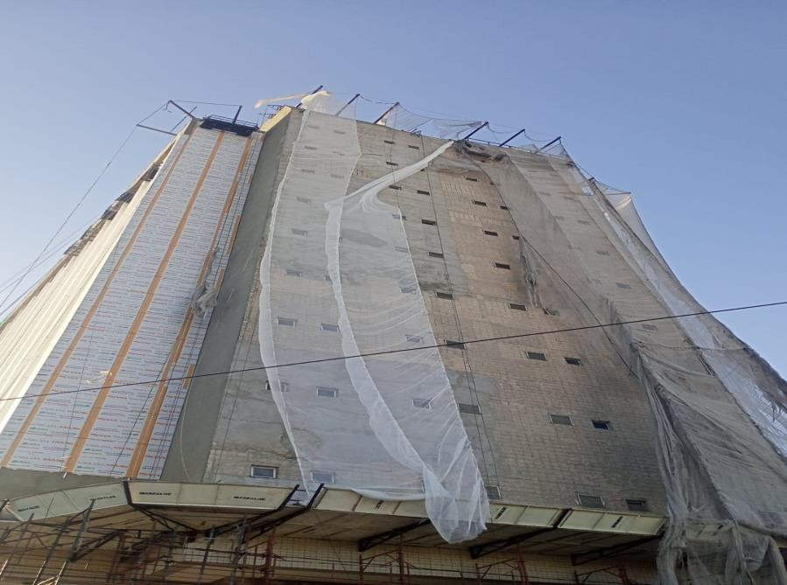 | INSTALAÇÃO DA ESTRUTURA EM ACM NA FACHADA  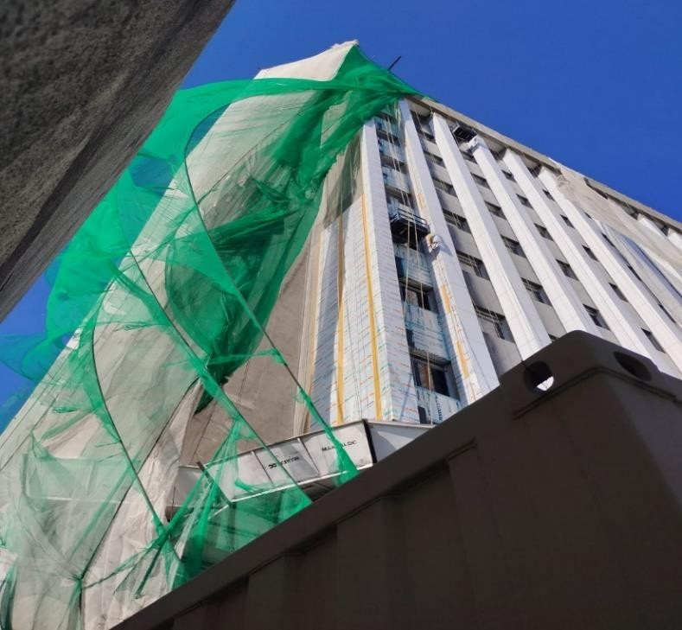
DEMOLIÇÃO DO PISO TERREO  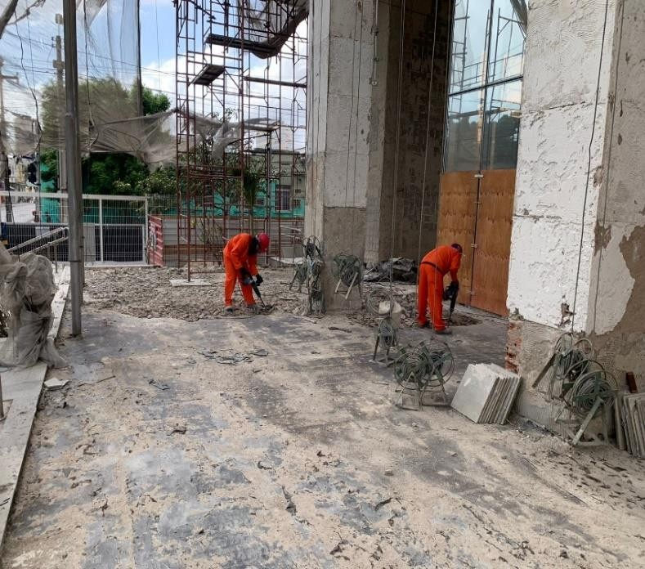 | ASSENTAMENTO DO PISO EM LADRILHO HIDRÁULICO NA COBERTURA  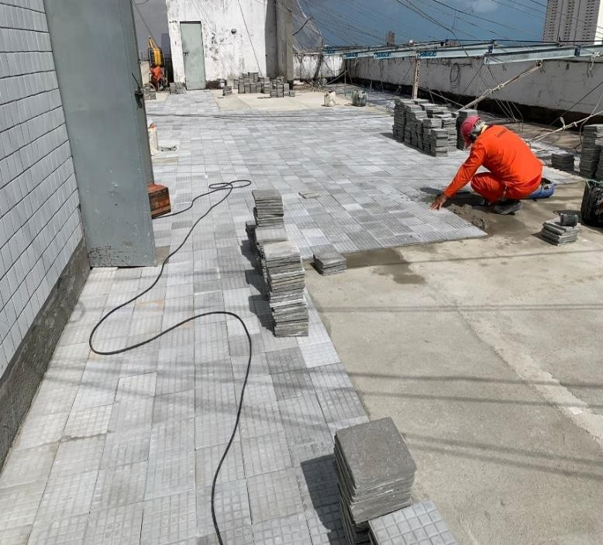

RELATÓRIO FOTOGRÁFICO DE MEDIÇÃO
ASSENTAMENTO DO PISO EM LADRILHO HIDRÁULICO NA COBERTURA  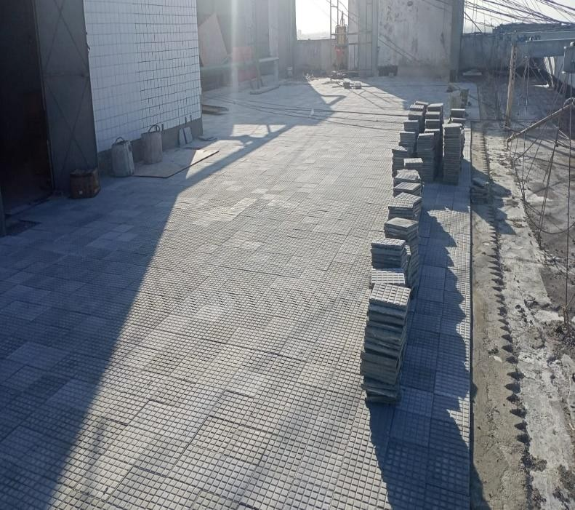 | INSTALAÇÃO DA ESTRUTURA EM ACM NA FACHADA  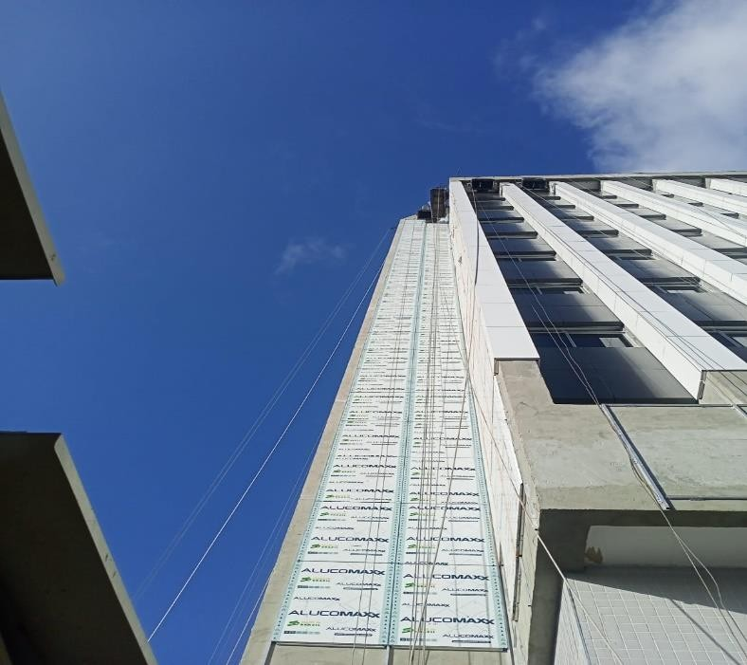
INSTALAÇÃO DA ESTRUTURA EM ACM DA FACHADA NORTE/OESTE  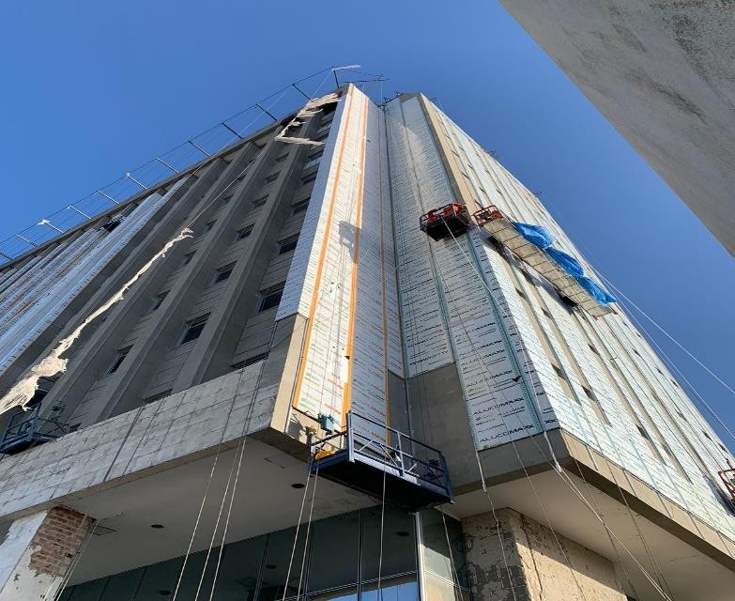 | TESTE DE ESTANQUEIDADE DA MANTA  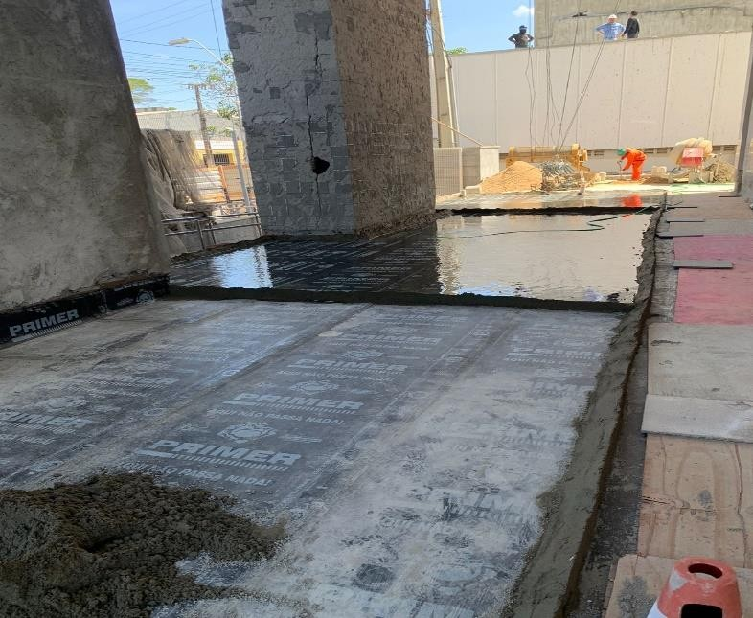

RELATÓRIO FOTOGRÁFICO DE MEDIÇÃO
INSTALAÇÃO DA ESTRUTURA EM ACM DA FACHADA  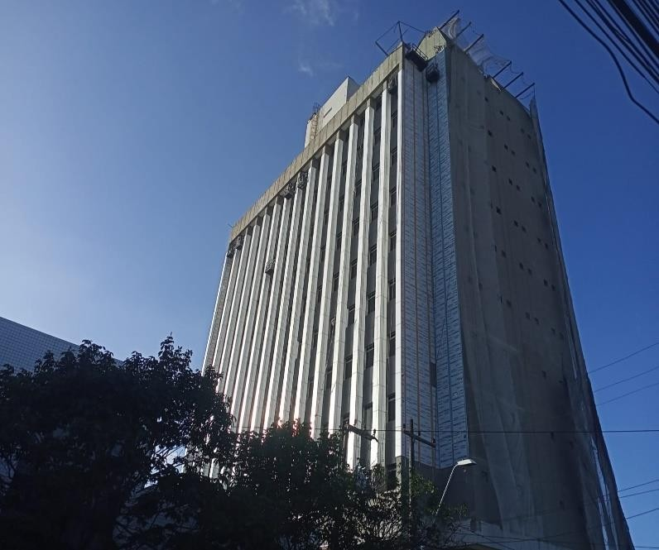 | INSTALAÇÃO DA ESTRUTURA EM ACM DA FACHADA  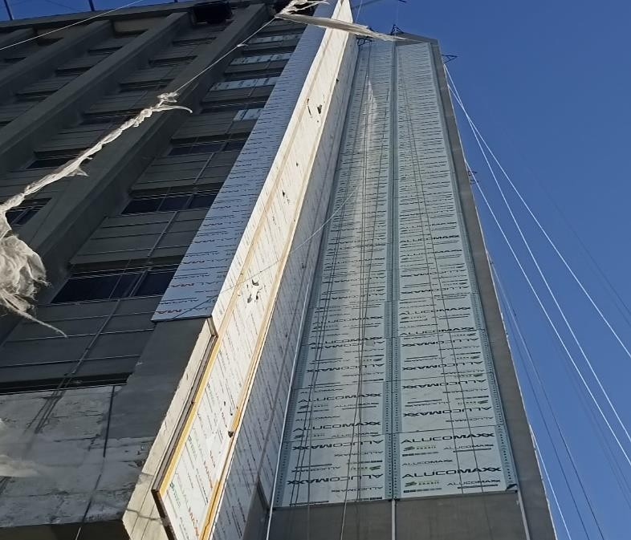
INSTALAÇÃO DA ESTRUTURA EM ACM DA FACHADA  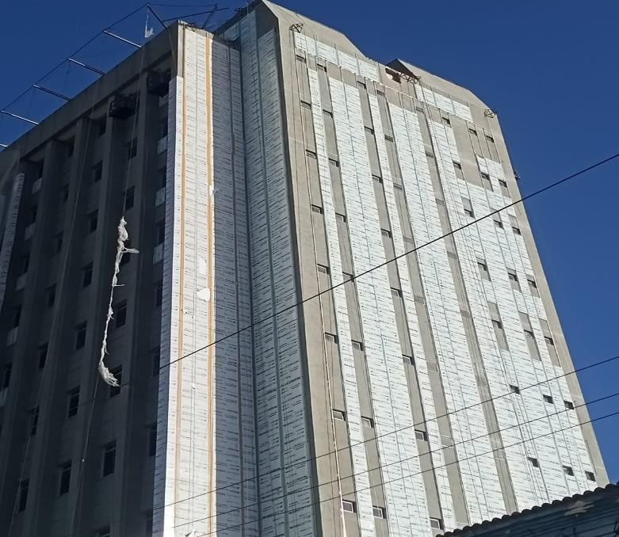 | VISTA DE OUTRO ÂNGULO A INSTALAÇÃO DA ESTRUTURA EM ACM DA FACHADA  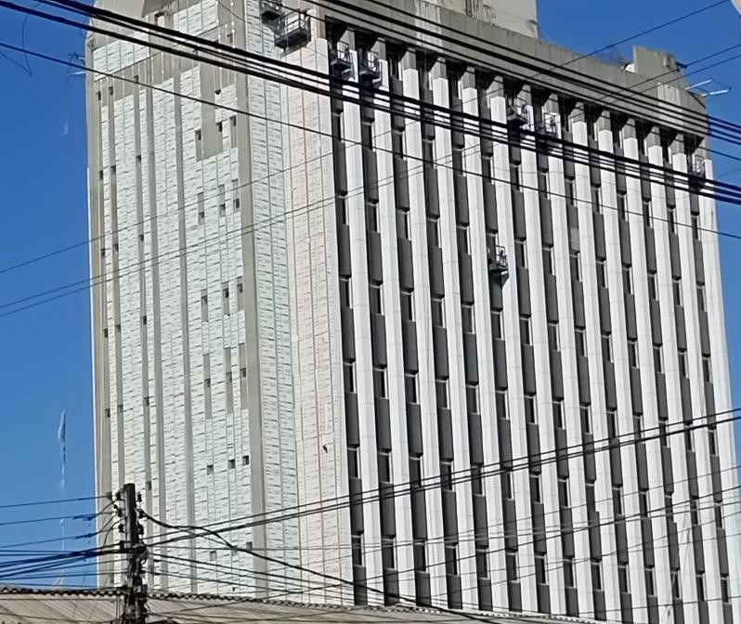

RELATÓRIO FOTOGRÁFICO DE MEDIÇÃO
REGULARIZAÇÃO DA FACHADA NORTE  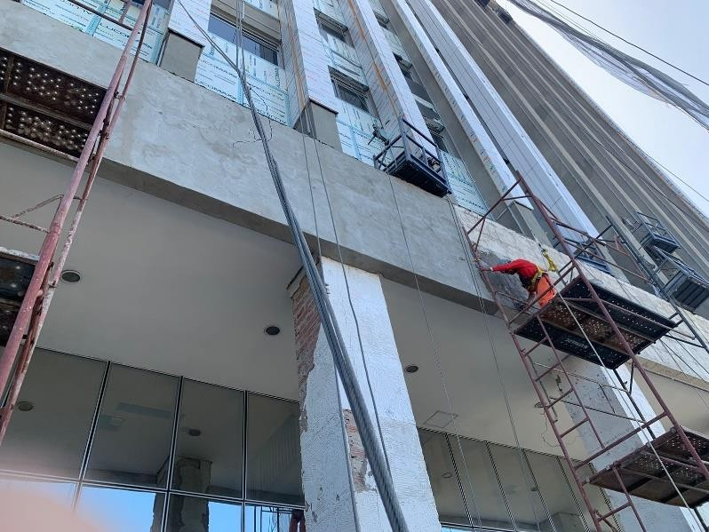 | REGULARIZAÇÃO DO PISO DA COBERTURA  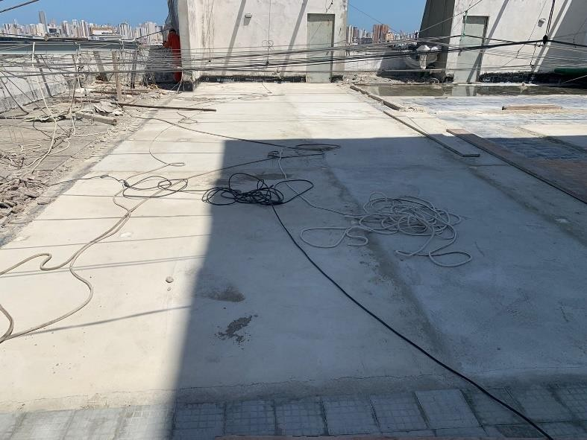
TESTE DE ESTANQUEIDADE NA MANTA ASFÁLTICA NO PISO TERREO  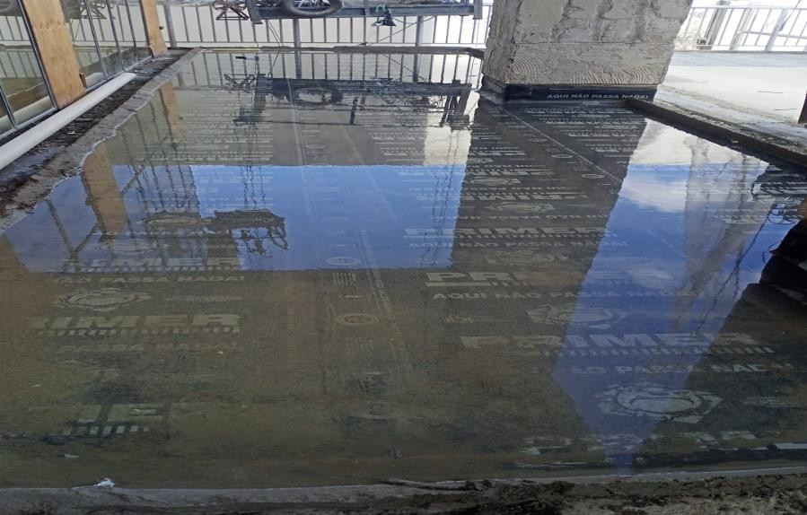 | REFORÇO ESTRUTURAL E REGULARIZAÇÃO DO PILAR DA FACHADA LESTE  